
Московский государственный университет имени М.В. Ломоносова
Факультет вычислительной математики и кибернетики
Кафедра суперкомпьютеров и квантовой информатики

Отчет по заданию практикума
методы Монте-Карло

Группа: 523
Повжик Юрий Максимович
Почта: s02210514@gse.cs.msu.ru

Москва, 2025
Содержание

1 Программный код 3
2 Графики 5
2.1 Фиксированное число процессов 5
2.2 Фиксированное число частиц 7
2.3 Число частиц = 10^3 * число процессов 9

Программный код

#include <mpi.h>
#include <stdlib.h>
#include <time.h>
#include <iostream>
#include <fstream>

using namespace std;

bool try_luck(double p) {
return ((rand() / double(RAND_MAX)) < p);
}

int my_walk(int a, int b, int x, double p, long& stepCounter) {
while (x > a && x < b) {
if (try_luck(p)) {
x += 1;
} else {
x -= 1;
}
stepCounter ++;
}
return x;
}

int main(int argc, char** argv) {
int size;
int rank;

MPI_Init(&argc, &argv);
MPI_Comm_size(MPI_COMM_WORLD, &size);
MPI_Comm_rank(MPI_COMM_WORLD, &rank);

if (argc != 6) {
if (rank == 0) {
cout << "Initial data is needed" << endl;
}
MPI_Finalize();
return 0;
}

int a = atoi(argv[1]);
int b = atoi(argv[2]);
int x = atoi(argv[3]);
double p = atof(argv[4]);
int N = atoi(argv[5]);

if (p < 0 || p > 1 || N <= 0 || a > b) {
if (rank == 0) {
cout << "Bad start data" << endl;
}
MPI_Finalize();
return 0;
}

srand(time(NULL)*(rank+1));

long stepCounter = 0;
int exitRightCounter = 0;
int repNum = N/size;
if ((N % size) > rank) {
repNum++;
}

double startTime, fullTime;
startTime = MPI_Wtime();
for(int i = 0; i < repNum; i++) {
int pos = my_walk(a, b, x, p, stepCounter);
if (pos == b) {
exitRightCounter++;
}
}
fullTime = MPI_Wtime() - startTime;

long stepCounterGl;
int exitRightCounterGl;
double fullTimeGl;

MPI_Reduce(&stepCounter, &stepCounterGl, 1, MPI_LONG, MPI_SUM, 0, MPI_COMM_WORLD);
MPI_Reduce(&exitRightCounter, &exitRightCounterGl, 1, MPI_INT, MPI_SUM, 0, MPI_COMM_WORLD);
MPI_Reduce(&fullTime, &fullTimeGl, 1, MPI_DOUBLE, MPI_MAX, 0, MPI_COMM_WORLD);

if (rank == 0) {
ofstream outTxt("output.txt");
if(outTxt.is_open()) {
double exitRightCounterGlDouble = exitRightCounterGl;
outTxt << "Вероятность достижения состояния b: " << exitRightCounterGlDouble/N << endl;
outTxt << "Время жизни одной частицы: " << fullTimeGl/N << endl;
outTxt.close();
}

ofstream statTxt("stat.txt");
if(statTxt.is_open()) {
statTxt << "Время работы цикла(всех процессов): " << fullTimeGl << endl;
statTxt << "Границы интервала: " << a << " " << b << endl;
statTxt << "Начальная позиция: " << x << endl;
statTxt << "Вероятность перехода вправо: " << p << endl;
statTxt << "Число частиц: " << N << endl;
statTxt << "Число процессов: " << size << endl;
statTxt.close();
}
}
MPI_Finalize();
}

Графики

Фиксированное число процессов

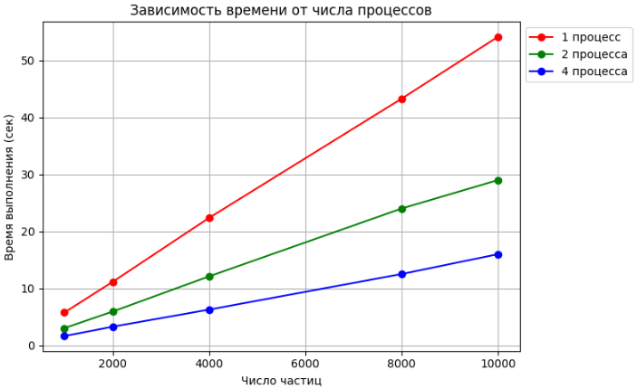

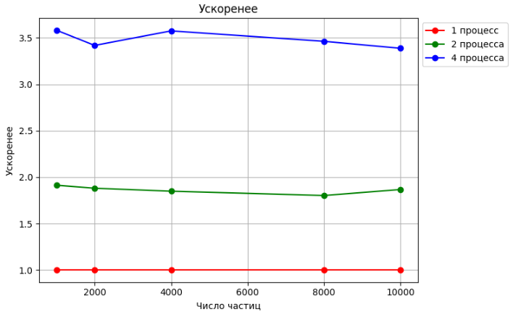

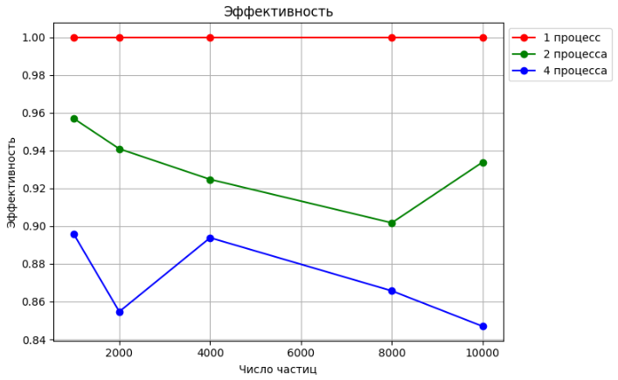

Фиксированное число частиц

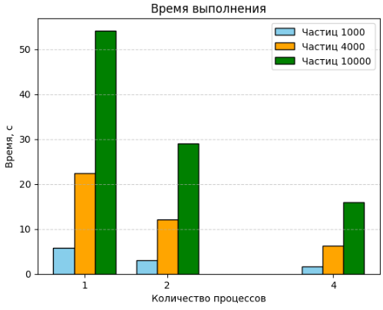

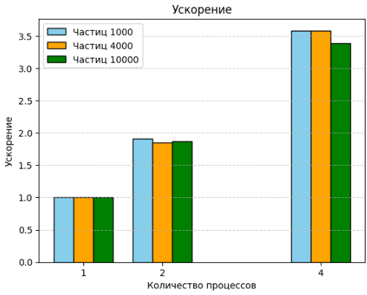

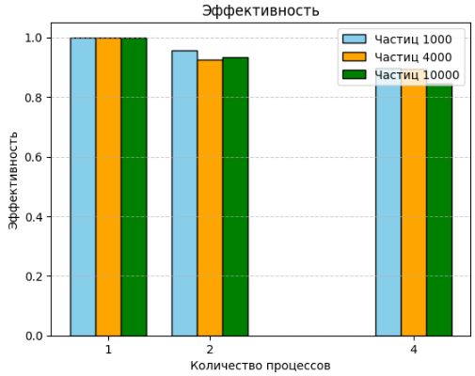

Число частиц = 10^3 * число процессов

